**Тест Кейс для документа «Выдача талонов» подсистема «Склады и отгрузка»**

***Сценарий №1***

**Цель теста:** создать документ «**Выдача талонов**»  
**Этапы тестирования:**

1. В разделе «**Управление отгрузкой**» выбрать «**Выдача талонов**»

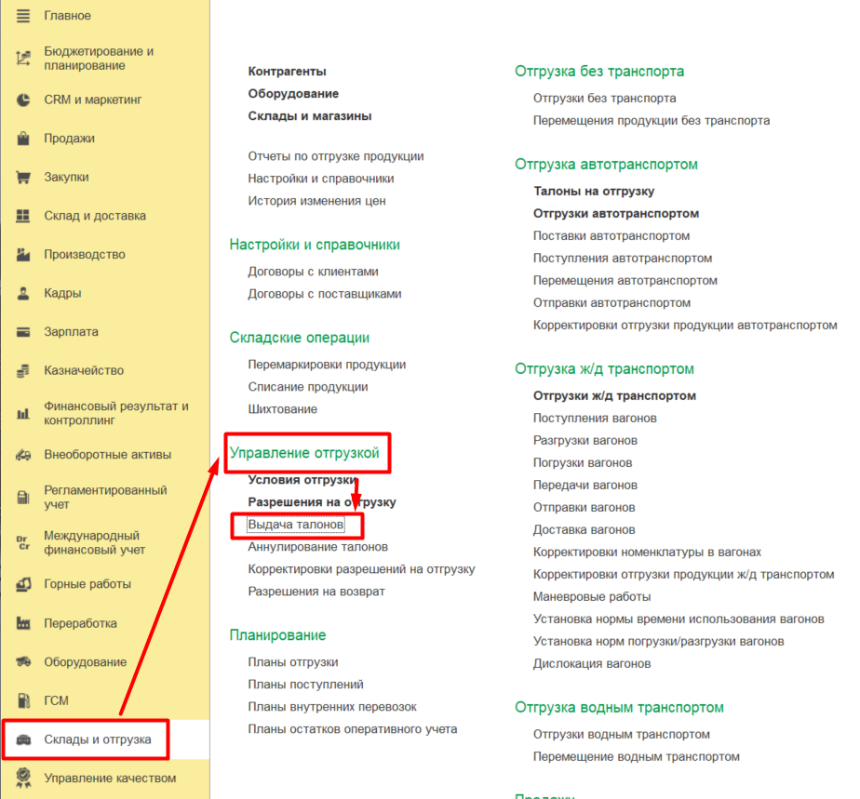

1. Нажать кнопку *Создать* для создания документа *«***Выдача талонов***»*
2. На вкладке *Основное* подтянуть соответствующий документ «**Разрешение на отгрузку**»

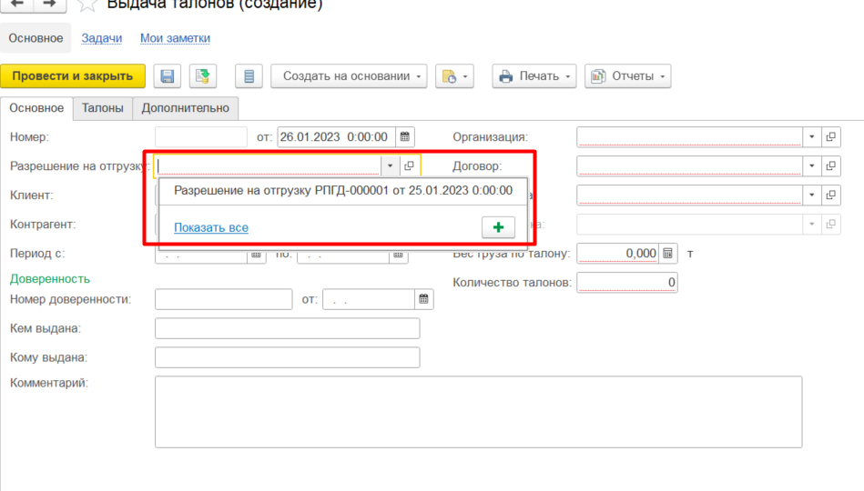

1. Заполнить период и номер доверенности на вкладке *Основное*

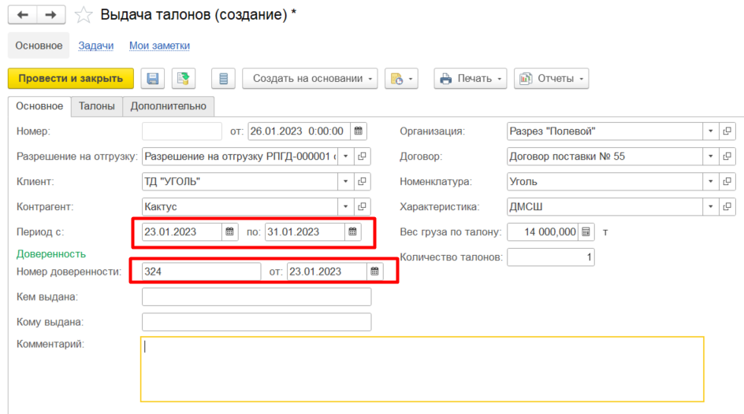

1. На вкладке *Талоны* нажать кнопку *Заполнить* с командой *Сформировать талоны* дляавтоматического формирования документа «**Талон на отгрузку**» со штрихкодами въезда и выезда

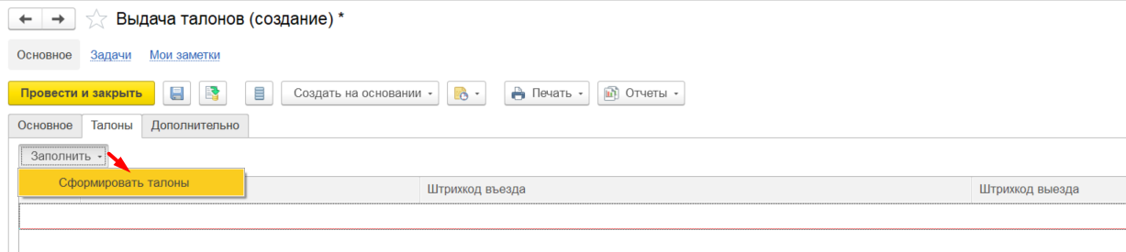

1. При нажатии на кнопку *Заполнить* с командой *Сформировать талоны*. выводится ошибка, в которой указано, что должно быть 6000т.

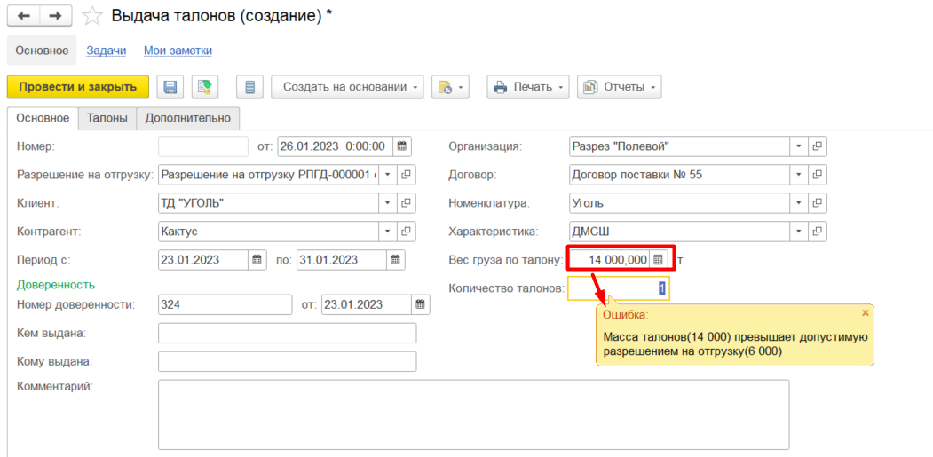

1. Проверить количество по документу «**Разрешение на отгрузку**». Мы видим 7000т

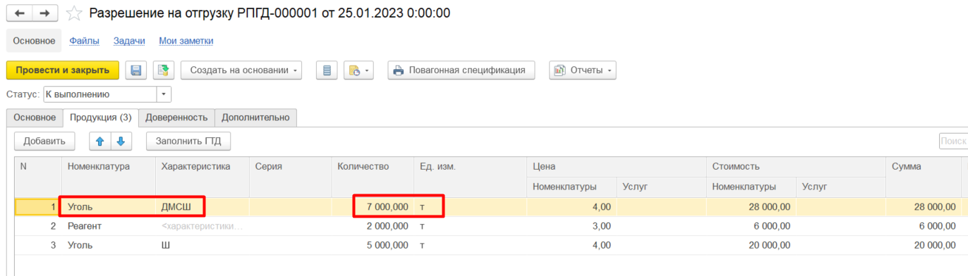

1. Проверить, была ли корректировка по разрешению на отгрузку в документе «**Корректировка разрешения на отгрузку**». Мы видим, что была корректировка на -1000т

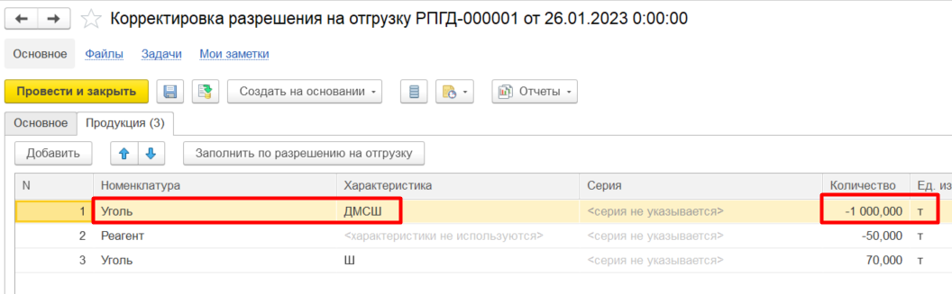

1. Проверить по регистру накопления «**гдпРазрешенныеЛимитыОтгрузки**»

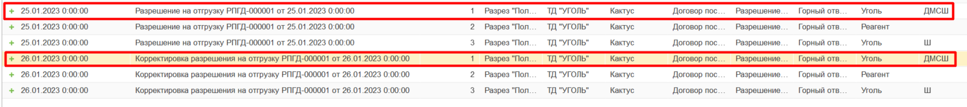

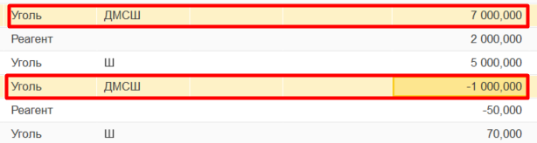

ИТОГО: 6000т (как указано в ошибке)

Тогда почему согласно документу «**Разрешение на отгрузку**» подтягивается 14000 вместо 6000 по данной номенклатуре, а подтягивается общее количество по всем номенклатурам?

1. После проверки количества, проставить корректное согласно данной номенклатуре

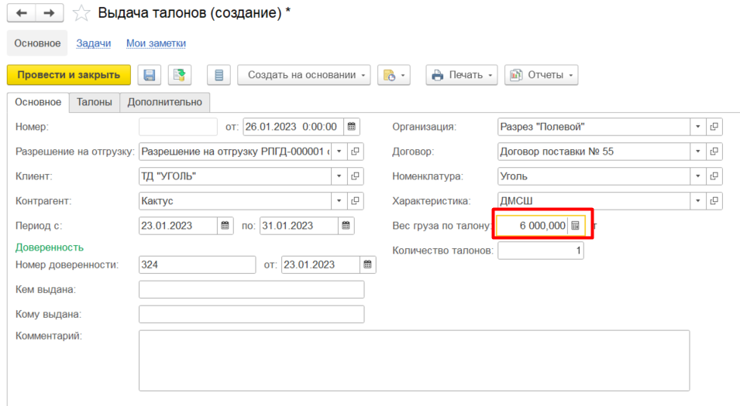

1. На вкладке *Талоны* нажать кнопку *Заполнить* с командой *Сформировать талоны*. Автоматически формируется документ «**Талон на отгрузку**» со штрихкодами въезда и выезда

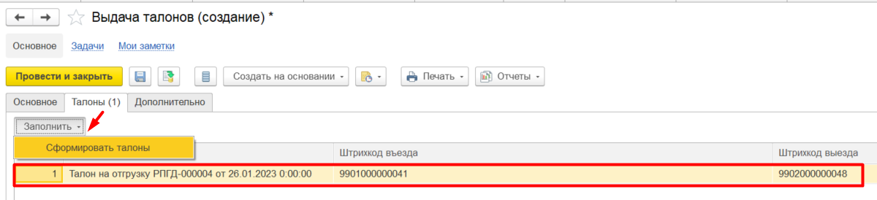

1. Нажать на кнопку *Провести и закрыть*

**Результат теста:** документ проводится, если на вкладке Основное указывать корректный вес груза по талону. Ошибка: Заполняется неверное количество по реквизиту «**Вес груза по талону**» согласно документа «**Разрешение на отгрузку**» на вкладке Основное.